|  |
| --- |
| **Niveaubestimmende Aufgabe zum Fachlehrplan Musik Gymnasium**  **Rock Barock im Wandel der Zeit**  (Schuljahrgänge 7/8)  (Arbeitsstand: 07.07.2016) |

Niveaubestimmende Aufgaben sind Bestandteil des Lehrplankonzeptes für das Gymnasium und das Fachgymnasium. Die nachfolgende Aufgabe soll Grundlage unterrichtlicher Erprobung sein. Rückmeldungen, Hinweise, Anregungen und Vorschläge zur Weiterentwicklung der Aufgabe senden Sie bitte über die Eingabemaske (Bildungsserver) oder direkt an [halka.vogt@lisa.mb.sachsen-anhalt.de](mailto:halka.vogt@lisa.mb.sachsen-anhalt.de).

An der Erarbeitung der niveaubestimmenden Aufgabe haben mitgewirkt:

Dr. Vogt, Halka Halle (Leitung der Fachgruppe)

Berfelde, Jana Magdeburg

Püsche, Katrin Calbe (Saale)

Dr. Wolf, Hans-Peter Großpaschleben

Herausgeber im Auftrag des Ministeriums für Bildung des Landes Sachsen-Anhalt:

Landesinstitut für Schulqualität und Lehrerbildung   
Sachsen-Anhalt

Riebeckplatz 09

06110 Halle



Die vorliegende Publikation, mit Ausnahme der Quellen Dritter, ist unter der „Creative Commons“-Lizenz veröffentlicht.

C byC sa CC BY-SA 3.0 DE <http://creativecommons.org/licenses/by-sa/3.0/de/>

Sie dürfen das Material weiterverbreiten, bearbeiten, verändern und erweitern. Wenn Sie das Material oder Teile davon veröffentlichen, müssen Sie den Urheber nennen und kennzeichnen, welche Veränderungen Sie vorgenommen haben. Sie müssen das Material und Veränderungen unter den gleichen Lizenzbedingungen weitergeben.

Die Rechte für Fotos, Abbildungen und Zitate für Quellen Dritter bleiben bei den jeweiligen Rechteinhabern, diese Angaben können Sie den Quellen entnehmen. Der Herausgeber hat sich intensiv bemüht, alle Inhaber von Rechten zu benennen. Falls Sie uns weitere Urheber und Rechteinhaber benennen können, würden wir uns über Ihren Hinweis freuen.

**Teilaufgabe 1**

**Gestaltet den Song „Rock my Soul“ als dreistimmigen Kanon.**

1.1 Singt gemeinsam den dreistimmigen Kanon im Klassengesang.

1.2 Erarbeitet in Gruppen Arrangements für den Song „Rock my Soul“ und präsentiert die Ergebnisse.

A Begleitet den Kanon mit Bodypercussion/Rhythmusinstrumenten und

Boomwhackers (Grundtöne).

B Begleitet den Kanon mit den Akkorden D-Dur und A-Dur auf

Boomwhackers/Gitarre/Keyboard.

C Spielt den Song als dreistimmigen Instrumentalkanon.

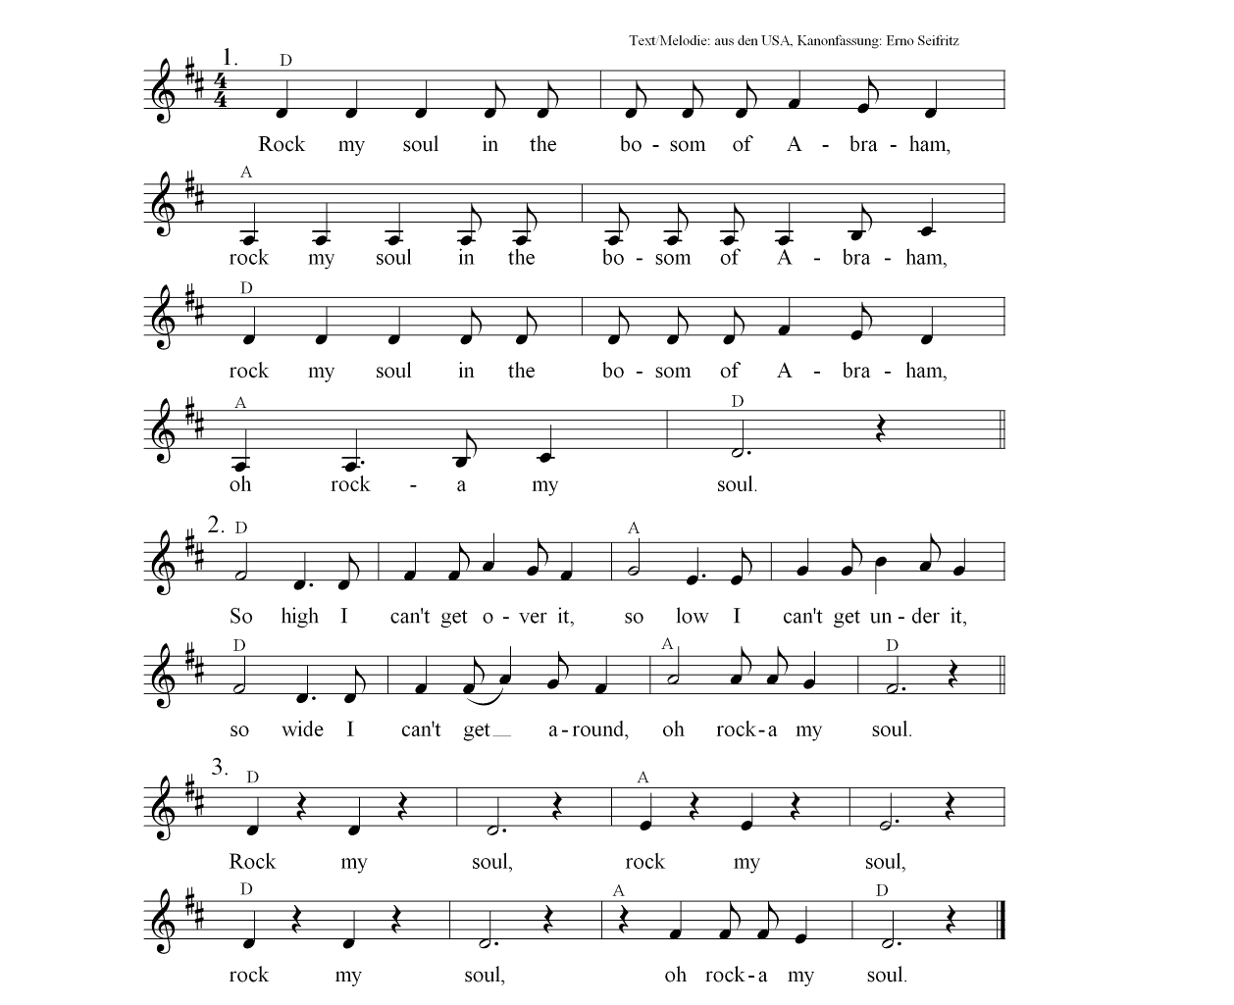 M 1 **Rock my Soul**

*1.3 Fächerverbindende Aufgabe: Übersetzt den Text von „Rock my Soul“ und informiert euch über die Bedeutung dieses Textes und die Geschichte des Spirituals in den USA.*

**Teilaufgabe 2**

**Setze dich auf verschiedene Weise mit der Musikepoche des Barock auseinander.**

2.1 Nenne das Hörbeispiel, das nicht der Epoche des Barock zuzuordnen ist. Begründe deine Entscheidung.

2.2 „Who is who?“ Ordne die Fakten und Zitate den abgebildeten Komponistenporträts zu. Begründe die Zuordnung mindestens eines Zitats.

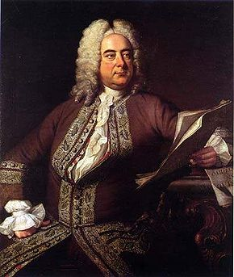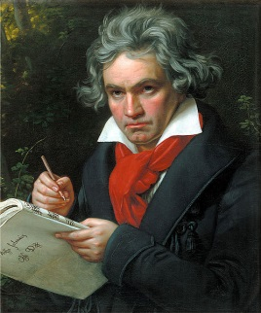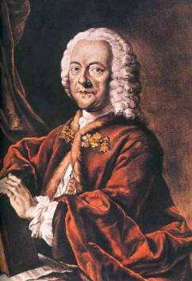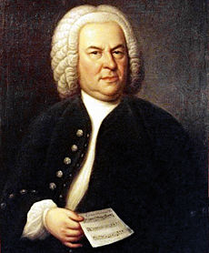

|  |  |  |  |
| --- | --- | --- | --- |
| 1 | 2 | 3 | 4 |

|  |  |  |  |  |
| --- | --- | --- | --- | --- |
| Halle und London |  | Städtischer Musikdirektor |  | Weihnachtsoratorium |
|  |  |  |  |  |
| Opernakademie |  | Georg Philipp Telemann |  | 1681 – 1767 |
|  |  |  |  |  |
| Georg Friedrich Händel |  | Freischaffender Komponist |  | Johann Sebastian Bach |
|  |  |  |  |  |
| Schulmeisterkantate |  | 1685 – 1759 |  | Fidelio |
|  |  |  |  |  |
| Magdeburg und Hamburg |  | Ludwig van Beethoven |  | 1770 – 1827 |
|  |  |  |  |  |
| „Singen ist das Fundament zur Musik in allen Dingen.“ |  | Thomaskantor |  | Bonn und Wien |
|  |  |  |  |  |
| „Ich habe fleißig sein müssen; wer ebenso fleißig ist, der wird es ebenso weit bringen können.“ |  | „Nicht Bach, sondern Meer sollte er heißen.“ |  | 1685 – 1750 |
|  |  |  |  |  |
|  |  | „Man muss lernen, was zu lernen ist, und dann seinen eigenen Weg gehen.“ |  | Der Messias |
|  |  |  |  |  |
|  |  |  |  | Köthen und Leipzig |

2.3 Musiziert gemeinsam den Spielsatz zu Georg Friedrich Händels Menuett aus der „Wassermusik“.

2.4 Stellt einen Komponisten des Barock in einem „Komponistenporträt“ vor, z. B. als

Portfolio, Poster, Rätsel, Kurzvortrag, ppt-Präsentation, Spielszene/Sketch.

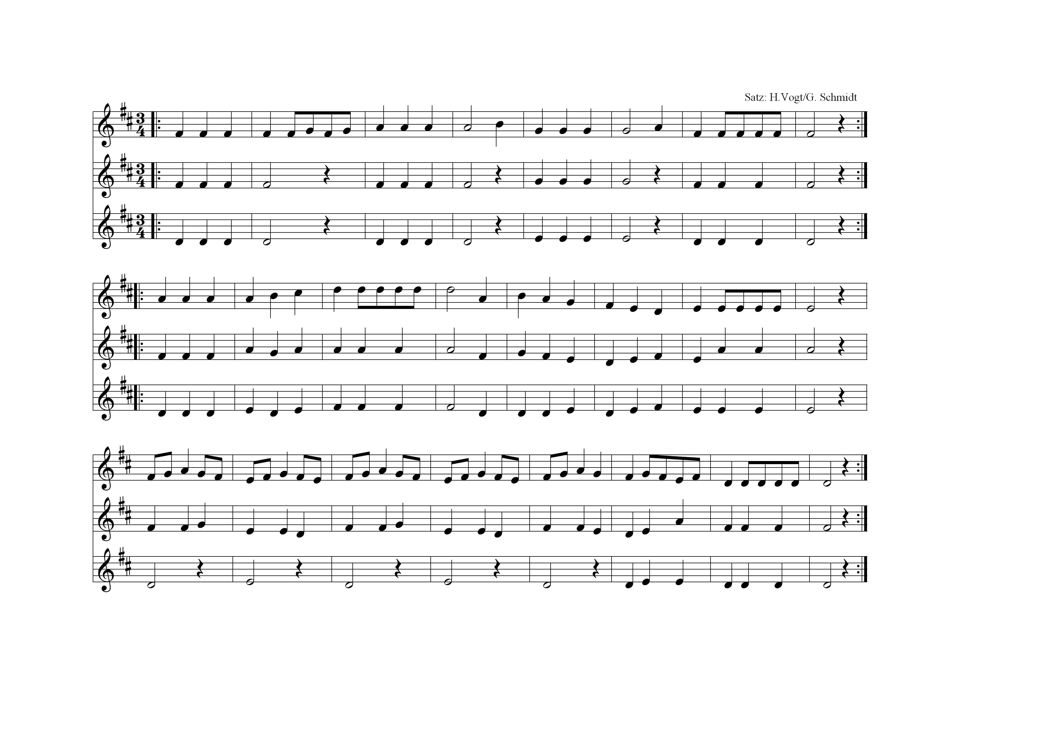M 2 **Menuett aus der „Wassermusik“ von Georg Friedrich Händel**

**Einordnung in den Fachlehrplan Gymnasium**

|  |
| --- |
| Kompetenzschwerpunkte bzw. Kompetenzbereiche:  „Mit Stimme und Instrumenten musizieren – Popsongs und Akkordbegleitung“ |
| Zu entwickelnde (bzw. zu überprüfende) Kompetenzen:   * die eigene „neue“ Stimme (nach dem Stimmwechsel) bewusst wahrnehmen und einsetzen (Aufgabe 1.1) * einfache Rhythmen der Rock- und Popmusik auf Perkussionsinstrumenten im Zusammenspiel anwenden (Aufgaben 1.2) * erste Akkorde auf Keyboard/Gitarre als Begleitung nutzen (Aufgabe 1.2) |
| Bezug zu grundlegenden Wissensbeständen:   * Fachbegriffe: Sopran, Alt, Tenor, Bass (Aufgabe 1.1) * Hauptdreiklänge: Tonika, Dominante |

|  |
| --- |
| Kompetenzschwerpunkte bzw. Kompetenzbereiche:  „Verlaufsstrukturen und Formen erfassen und anwenden – vom kleinen Rondo zum großen Konzert“  „Musik im Wandel der Zeit verstehen – Barock und Klassik“ |
| Zu entwickelnde (bzw. zu überprüfende) Kompetenzen:   * Aspekte der Musikgeschichte der Epochen Barock und Klassik erfassen (Aufgabe 2.1, 2.2, 2.3, 2.5) * musikalische Kontraste am Beispiel von Suite und Concerto grosso erfassen (Aufgabe 2.1, 2.3) * Text-Musik-Bezüge in Kantate und Oratorium erfassen (Aufgabe 2.1) * spezifische Gestaltungsmittel von Oper erleben und reflektieren (Aufgabe 2.1) * Mitspielsätze aus der Zeit des Barock musizieren (Aufgabe 2.3) |
| Bezug zu grundlegenden Wissensbeständen:   * Gattungen: Concerto grosso, Kantate, Oratorium, Oper (Aufgaben 2.1, 2.2) * Ausschnitte aus Vokal-/Instrumentalwerken der mitteldeutschen Barockmusik (Aufgabe 2.2), hier: J. S. Bach „Weihnachtsoratorium“ (Eingangschor); G. Ph. Telemann „Schulmeisterkantate („Ceciderunt et profundum“); G. F. Händel „Messias (Halleluja);  G. F. Händel „Wassermusik“ (Menuett in D-Dur); L. van Beethoven „Fidelio“ (Gefangenenchor) |

|  |
| --- |
| Kompetenzschwerpunkte bzw. Kompetenzbereiche:  Überfachliche Kompetenzen gemäß Grundsatzband |
| Zu entwickelnde (bzw. zu überprüfende) Kompetenzen:   * Kreatives Handeln mit Medien (Aufgabe 2.4: Komponistenporträt als ppt-Präsentation) * Entwicklung von Sozialkompetenz in der Gruppenarbeit (Aufgabe 1.2) * Entwicklung von Sprachkompetenz (Aufgabe 1.3: Textübersetzung aus dem Englischen) |

**Anregungen und Hinweise zum unterrichtlichen Einsatz**

* Aufgabe 1.1:
* Hier ist binnendifferenziert zu arbeiten: Die Kanonstimmen 1 und 3 können von den jungen Männerstimmen gesungen werden, wobei die 3. Stimme sehr einfach ist.
* Im „Schummelkanon“ werden die drei Kanonstimmen jeweils ständig wiederholt, so dass der Eindruck eines Kanons entsteht, obwohl eigentlich ein Quodlibet gesungen wird.
* Aufgabe 1.2:
* Die Variante 1.2 A ist sehr leicht und selbst von leistungsschwächeren Schülerinnen und Schülern gut lösbar.
* Die Variante 1.2 B sollte von der Mehrheit der Schülerinnen und Schüler am Ende des 8. Schuljahrgangs gelöst werden können, wenn seit der 7. Klasse Gitarrengriffe gelernt wurden.
* Die Variante 1.2 C ist für leistungsstarke und begabte Schülerinnen und Schülern gedacht.
* Aufgabe 2.1:
* Drei Hörbeispiele sollten im Unterricht bereits gehörte, bekannte Ausschnitte aus berühmten Werken des Zeitalters des musikalischen Barock sein.
* Der Gefangenenchor aus der Oper „Fidelio“ von Ludwig van Beethoven ist kein Werk des Barock. Dieser Chor ist typisch für eine Oper aus der Zeit der Klassik, da der Chor aktiv in die (realistische) Handlung eingebunden ist und der Gesang von Solisten und Choristen natürlichen Charakter hat.
* Aufgaben 2.2:
* die dargestellten Komponisten auf den Abbildungen von links nach rechts: Johann Sebastian Bach, Georg Philipp Telemann, Ludwig van Beethoven, Georg Friedrich Händel
* Zuordnungen:

|  |  |  |  |
| --- | --- | --- | --- |
| 1 | 2 | 3 | 4 |
| J. S. Bach | G. Ph. Telemann | L. van Beethoven | G. F. Händel |
| 1685 – 1750 | 1681 – 1767 | 1770 – 1827 | 1685 – 1759 |
| Köthen und Leipzig | Magdeburg und Hamburg | Bonn und Wien | Halle und London |
| Thomaskantor | Städtischer Musikdirektor | freischaffender Komponist | Opernakademie |
| Weihnachtsoratorium | Schulmeisterkantate | Fidelio | Der Messias |
| „Ich habe fleißig sein müssen…“ | „Singen ist das Fundament…“ | „Nicht Bach, sondern Meer sollte er heißen.“ | „Man muss lernen, was zu lernen ist…“ |

* Aufgabe 2.3:
* Der Spielsatz ist mit Keyboards und/oder Flöten gut im Zusammenspiel musizierbar. Unbedingt sollten die Tonart (D-Dur) sowie die durch das Vorzeichen erhöhten Töne (f wird fis) geklärt und gekennzeichnet werden.
* Die Bearbeitung ist eine Vereinfachung des Originalsatzes und ist ausschließlich im Violinschlüssel notiert.
* Die Melodiestimme in der Spielpartitur ist in jedem System die Oberstimme.
* Aufgabe 2.4:
* Portfolio ist hier zu verstehen als unterrichtsbegleitende Präsentationsmöglichkeit und Anforderungssituation für den Nachweis erworbener Kompetenzen.
* Die Anfertigung und Gestaltung einer ppt-Präsentation ist eine spezifische Anforderungssituation zur Anwendung von Kompetenzen im Umgang mit digitalen Medien und Endgeräten.

**Erwarteter Stand der Kompetenzentwicklung**

|  |  |  |
| --- | --- | --- |
| Aufgabe | erwartete Schülerleistung | AFB |
| Aufgabe 1.1 | Die Schülerinnen und Schüler können  * die eigene, „neue“ Stimme nach dem Stimmwechsel in einfacher Mehrstimmigkeit im Kanon einsetzen. | I |
| Aufgabe 1.2 | Die Schülerinnen und Schüler können  * erste Akkorde (Tonika, Dominante) auf Keyboard/Gitarre als Begleitung umsetzen, * rhythmische Begleitungen für Lieder und Spielstücke erfinden, * Spielstücke gemeinsam musizieren. | II  III  II |
| Aufgabe 2.1 | Die Schülerinnen und Schüler können  * spezifische Gattungen/Gestaltungsmittel der Epochen Barock und Klassik erfassen und unterscheiden (z. B. Concerto grosso, Polyphonie, Oper, Homophonie). | I |
| Aufgabe 2.2 | Die Schülerinnen und Schüler könnenbedeutende Komponisten der Barockzeit und der Klassik mit ihren Lebensumständen und Leistungen einordnen. | II |
| Aufgabe 2.3 | Die Schülerinnen und Schüler können  * ausgewählte Spielsätze aus der Zeit des Barock musizieren (z. B. von G. F. Händel), * musikalische Kontraste in Mitspielsätzen gestalten, * am Beispiel von Suite/Concerto grosso musikalische Kontraste erfassen. | II  III  II |
| Aufgabe 2.4 | Die Schülerinnen und Schüler könnenein Portfolio als Präsentation gestalten,  * mit digitalen Endgeräten eine Präsentation entwickeln und gestalten. | II/III |

|  |
| --- |
| Zum angemessenen Umgang mit Heterogenität sowie zur Gewährleistung einer angemessenen Binnendifferenzierung in den drei Anforderungsbereichen im Fach Musik sind Varianten, die der Mindestanforderung entsprechen, mit „A“ gekennzeichnet. Varianten, die der Regelanforderung entsprechen, sind mit „B“ gekennzeichnet. Varianten, die besonders begabte und leistungsstarke Schülerinnen und Schüler erfüllen können und die über die Regelanforderungen hinausgehen, sind mit „C“ gekennzeichnet. |

**Quellenverzeichnis**

|  |  |  |
| --- | --- | --- |
| **Seite** | **Material/Bezeichnung** | **Quelle** |
| 2 | M 1: Rock my Soul | traditionelles Spiritual aus den USA  Notensatz: Halka Vogt, Halle 2016 |
| 3 | 1: Porträt J. S. Bach  2: Georg Philipp Telemann  3: Ludwig van Beethoven  4: Porträt G.F. Händel | Gemälde von Elias Haussmann (1748) <https://de.wikipedia.org/wiki/Elias_Gottlob_Haussmann> (zuletzt abgerufen am 05.07.2016)  kolorierte Aquatinta-Radierung von Valentin Daniel Preisler nach einem verschollenen Gemälde von Ludwig Michael Schneider (1750)  <https://de.wikipedia.org/wiki/Georg_Philipp_Telemann> (zuletzt abgerufen am 05.07.2016)  Gemälde von Joseph Karl Stieler (1820)  <https://de.wikipedia.org/wiki/Ludwig_van_Beethoven>  (zuletzt abgerufen am 05.07.2016)  Gemälde von Thomas Hudson (1749)  <https://de.wikipedia.org/wiki/Georg_Friedrich_Händel>  (zuletzt abgerufen am 05.07.2016) |
| 4 | M 2: Spielsatz zu G. F. Händel „Menuett“ aus der Wassermusik | Bearbeitung: Gisela Schmidt, Halle 2014  Notensatz: Halka Vogt, Halle 2016 |